### 考点精练五　图文转换

1.阅读漫画《课堂精彩，何需“刷脸”？》，回答下面的问题。

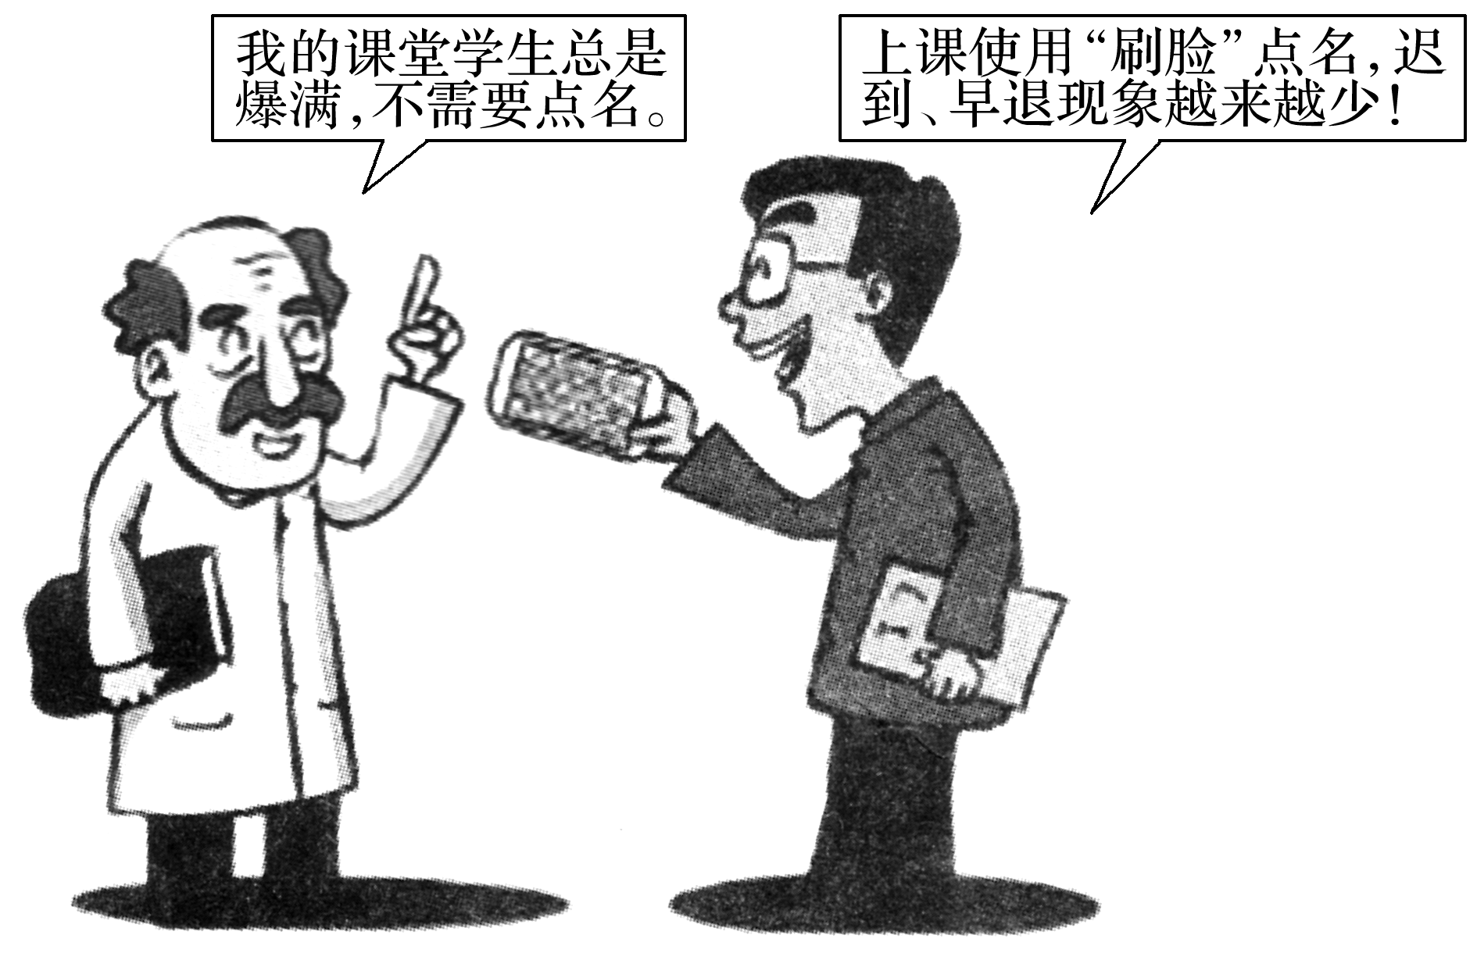

(1)漫画反映出了大学校园里存在的什么问题？(20个字以内)

答：________________________________________________________________________

(2)针对漫画所反映的现象，写出三点解决的办法和措施。(100个字以内)

答：________________________________________________________________________

答案　(1)老师讲课不精彩，大学生逃课现象严重。

(2)①教师要提高课堂教学水平，使课堂多一点思想性、学术性，多一点针对性、趣味性。②大学课程设置要更合理一点，学校要加强课堂管理，对学生严格要求，不能放任自流。③学生自身要认识到逃课的危害，加强自律。

解析　作答此类试题，首先要读懂图意——什么事物，有什么特点，表达什么意思。然后解读漫画的寓意。挖掘本题中漫画的寓意，要从构图主体(两个大学教授)以及各个组成部分(教授手上的东西、二人所说的话)之间的关系入手。不难看出，漫画反映出的是老师讲课不精彩而大学生逃课现象严重的问题。针对该现象，考生可从教师、学校、学生等不同的角度提出解决的办法和措施。

2.仔细观察下面的漫画，根据要求答题。

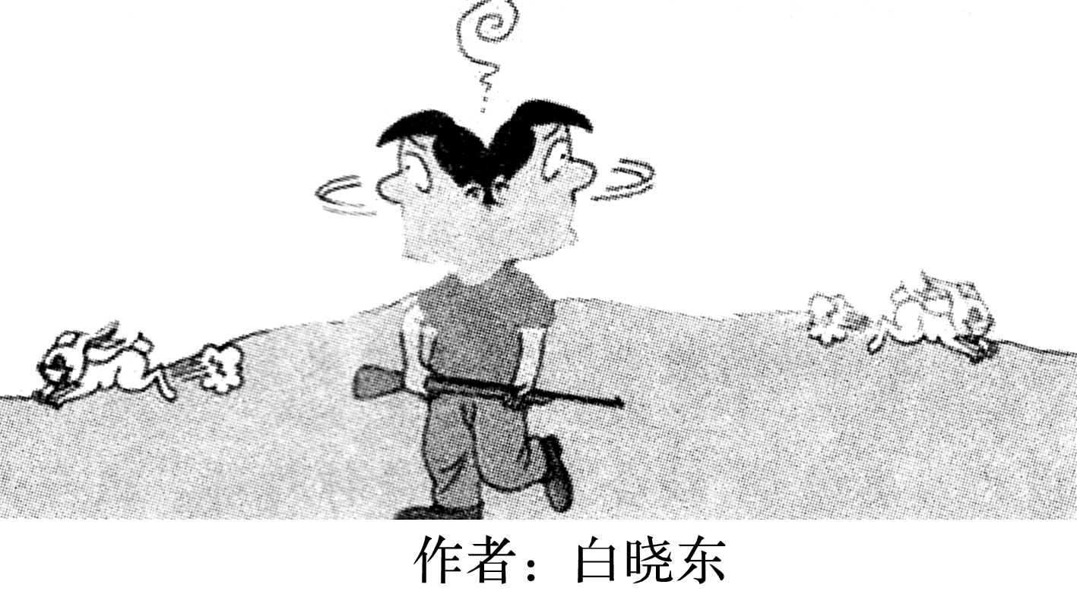

这幅漫画反映的是社会上的哪种心理现象？你怎样看待此种现象？

答：________________________________________________________________________

答案　漫画反映了人们在利益抉择面前过于贪婪、贪心的心理现象。同时追两只兔子，难免会一无所获，所以在日常生活中，面对抉择，尤其是利益抉择，不要贪心，什么都想要，要懂得适可而止、知足常乐。

解析　图文转换题，一方面要读懂图中的信息，另一方面要弄清其揭示的寓意。本题图中的信息要注意两个细节：两只兔子和图中的人物的表情。面对两只兔子，图中的人物都看在眼里，他不想放弃任何一只，可想而知，在他犹豫不决之时，两只兔子都会逃掉。图中的“兔子”代表着选择、利益，图中的人物的犹疑则是贪心的表现，据此即可分析出漫画的寓意。谈看法时，适当联系现实即可。

3.仔细观察下面这幅漫画，请用简洁的语言描述这幅漫画，并指出其寓意。

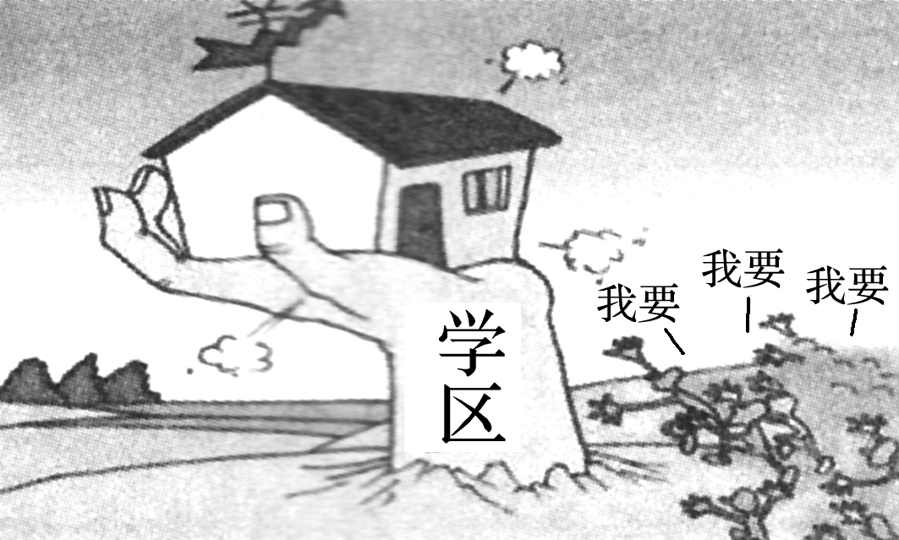

答：________________________________________________________________________

答案　画面中一只大手托着一座小小的房屋，手臂上写着“学区”二字，房屋上方有一个向上的箭头，而在房屋旁边，一群人争先恐后地冲着房屋喊着“我要”。寓意：揭示了人为刻意制造学区房并哄抬房价的现象，批评了盲目追求学区房的从众心理。

解析　图中的“大手”很有象征意义，象征着房子其实是被大手操控的，是人为的。而右下方乌压压的一群人，说明数量之多，“我要”更是表现出他们的争先恐后和盲目。描述画面必须提及“一群人”“手”“房屋”“学区”等要素以及“我要”等字眼。

4.欣赏下面这幅题为《长寿面》的漫画，按要求回答问题。

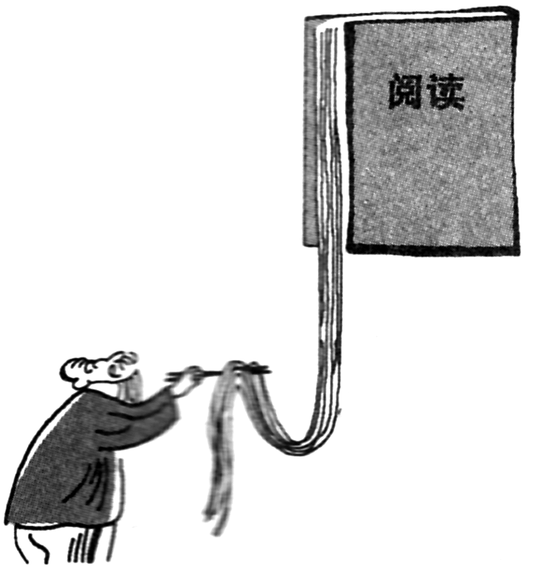

(1)用简洁的语言介绍漫画的内容。

答：________________________________________________________________________

(2)概括漫画的寓意。

答：________________________________________________________________________

答案　(1)漫画右上方是一本很厚的书，上面写着“阅读”字样。书页变形为面条状，左下方一位老者拿筷子夹起面条。

(2)阅读有利于人生。

解析　(1)描述漫画内容需要写出画面中的主要形象，包括人的形象和物的形象，比如本题中需要描述书的形象、老者的形象。此外，漫画为了表达某种寓意，通常会变形、夸张一些画面内容，比如本题中书页的变形。这些都是描述漫画的必要内容。

(2)漫画中夸张变形的部分，往往就是漫画的寓意所在。本图中作者将书页变形为面条状，一位老者正在用筷子夹面，容易联想到“精神粮食”一词，而人物是一位老者而非年轻人，可见其一生不断从阅读中汲取营养，获得益处。所以答题时谈到阅读对人生的积极作用即可。

5.阅读下面的问卷调查统计表，回答后面的问题。

志愿者对其志愿行为意义的认识(多项选择)

|  |  |  |
| --- | --- | --- |
| 选项  年龄段 | 18—25岁 | 26—40岁 |
| 对职业履历有帮助，尤其是体现在个人简历上 | 82% | 69% |
| 对职业发展有益，因为在志愿服务中获得了某些技能 | 72% | 23% |
| 对职业发展有益，因为志愿服务让自身才干得以充分发挥 | 74% | 65% |
| 对职业发展有益，因为在志愿服务中拓展了社会关系 | 35% | 61% |

请用简明的语言概括两个年龄段的人对其志愿行为意义认识的同与异。

同：________________________________________________________________________

异：________________________________________________________________________

答案　(示例)同：大多数志愿者都认识到志愿服务对自身职业履历有帮助以及能提高自己的才干。

异：小年龄段志愿者侧重于从志愿服务中获得一些技能，而大年龄段志愿者更多地倾向于在志愿服务中拓展社会关系。

6.下面是《中国国家形象全球调查报告》有关“最能代表中国文化的元素”的调查结果，请阅读图表，从海外受访者和中国受访者认知对比的角度写两则评论，不超过80个字。

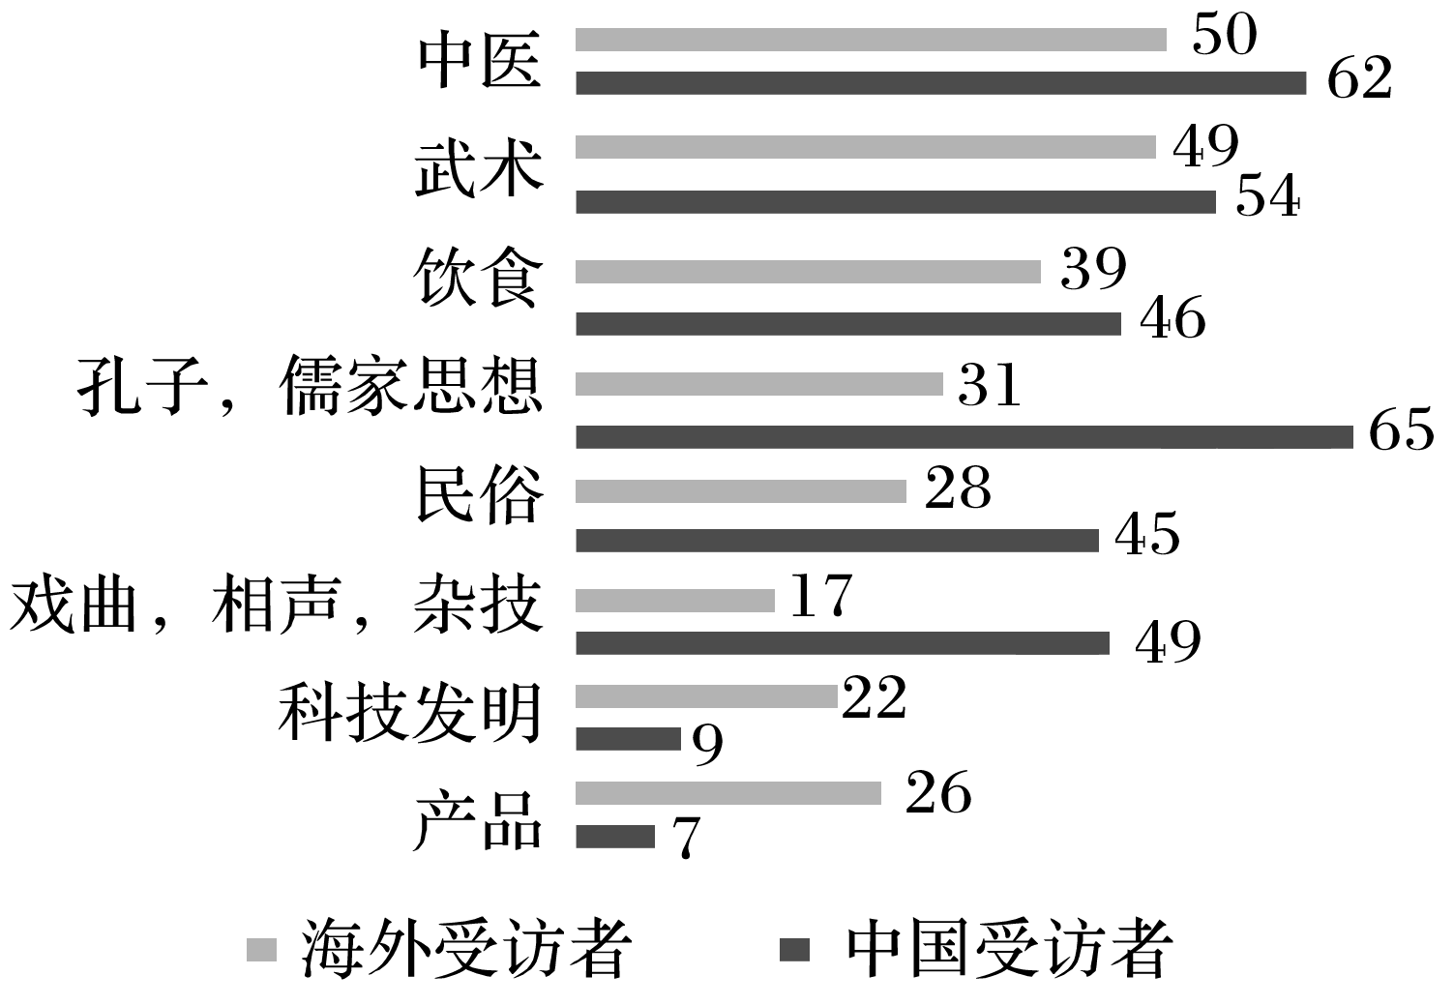

答：________________________________________________________________________

答案　①中国传统文化的名片作用没有我们想象的那么强，我们应注重挖掘、提升中国文化的影响力。②中国的科技发明、产品制造在世界上已经有了一定的认可度，我们不应妄自菲薄。

解析　回答此题，要注重读图和把握具体要求。根据题目要求，要注重分析海外受访者和中国受访者在哪些方面的看法差别比较大，比如，对儒家思想、民俗、戏曲、相声、杂技，海外受访者的认可度明显低于中国受访者，海外受访者对科技发明、产品的认可度明显高于中国受访者。由此联想发表评论即可。

7.根据图表，将句中画线处的内容补充完整。(表述中不能出现数字，每个空格不超过30个字)

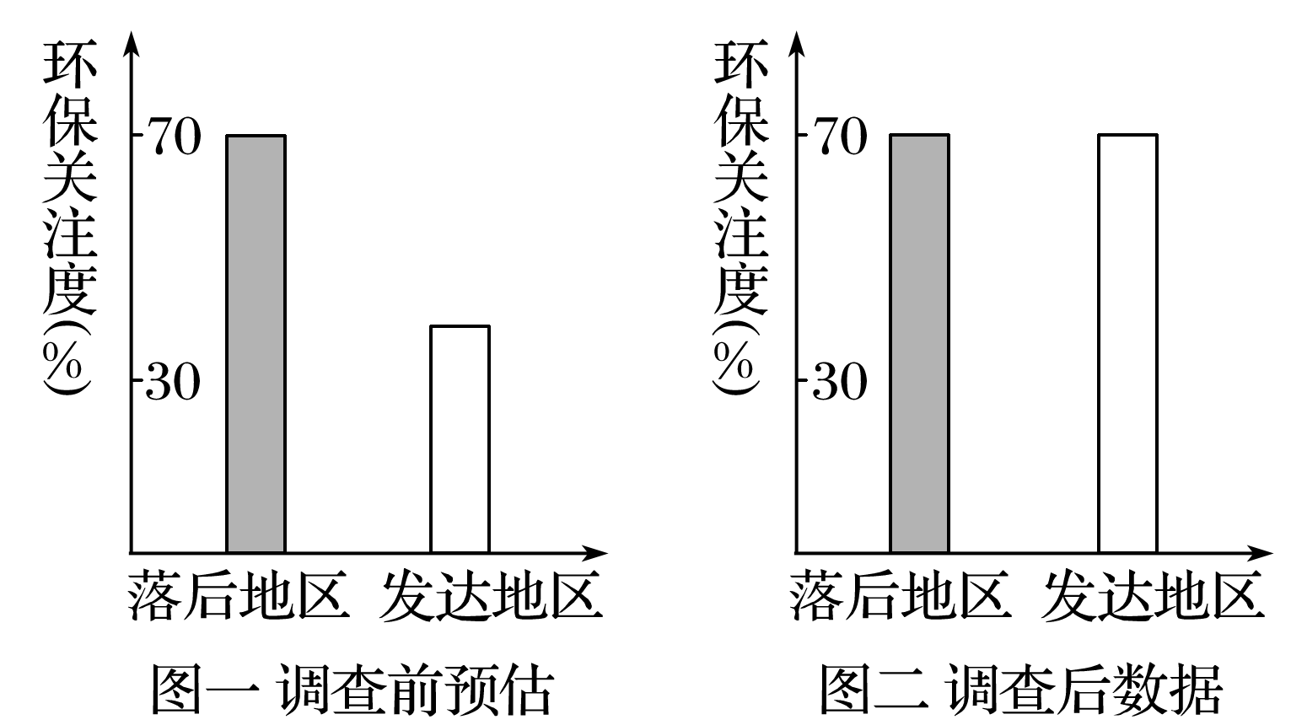

上海交通大学钟教授的研究团队一直在做“环保关注度与当地经济发展状况的关系”的课题。最近，他们公布了最新调查发现：“调查前，①________________________________，但此次调查后却发现一个有趣的现象，②________________________________，可见③________________________________。”

答案　(示例)①我们预估在经济相对落后的地区会更加关注环保　②经济落后地区和发达地区对环保的关注度几乎没有区别　③公众对环保的关注度与所在地的经济是否发达并没有关系

解析　①②要分别扣住图一、图二进行表述，图一、图二是调查前预估和调查后经济落后的地区和发达地区对环保的关注度的对比，预估经济落后的地区会更加关注环保，调查后发现两者对环保的关注度几乎没有区别。注意要用第一人称表述。③处由“可见”可知，要紧扣经济发展状况与环保关注度的关系下结论。

8.阅读下面两个图表，完成后面的题目。

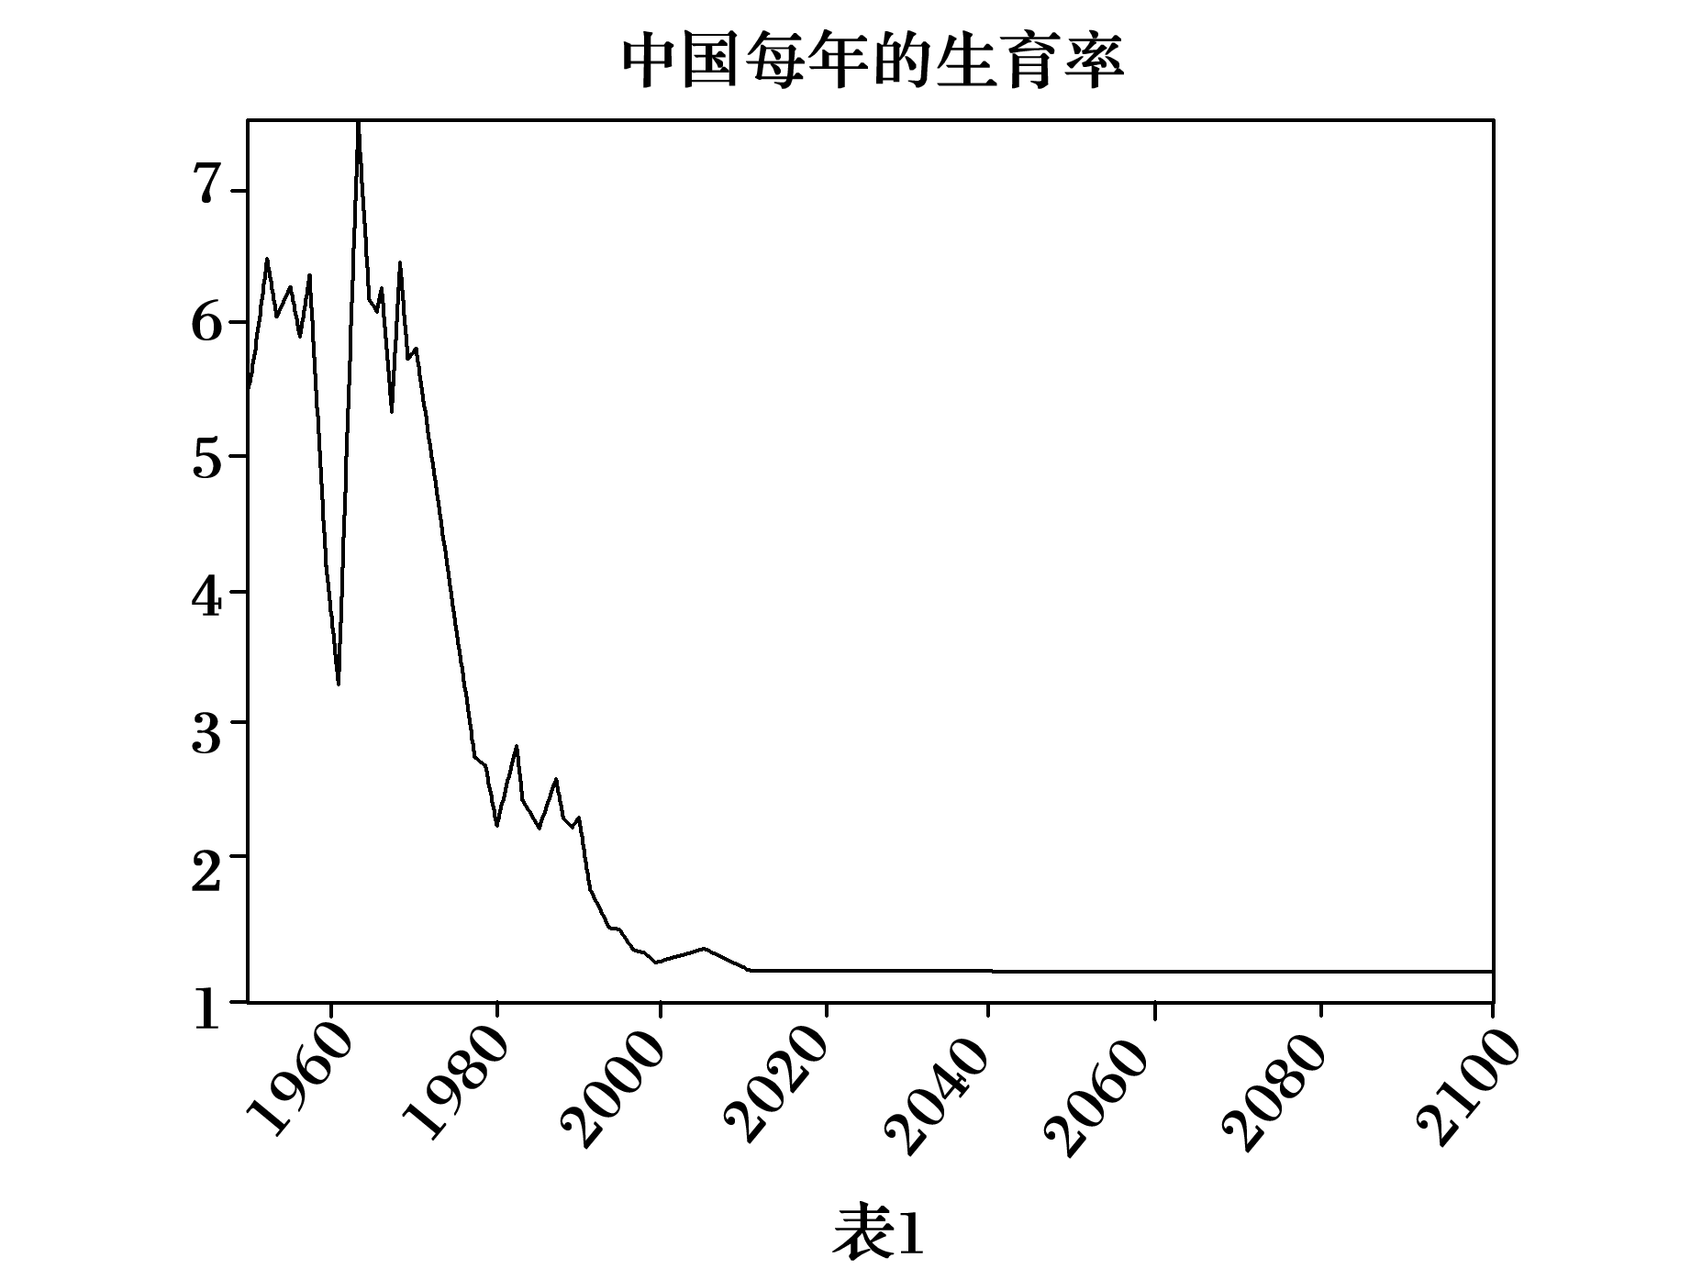

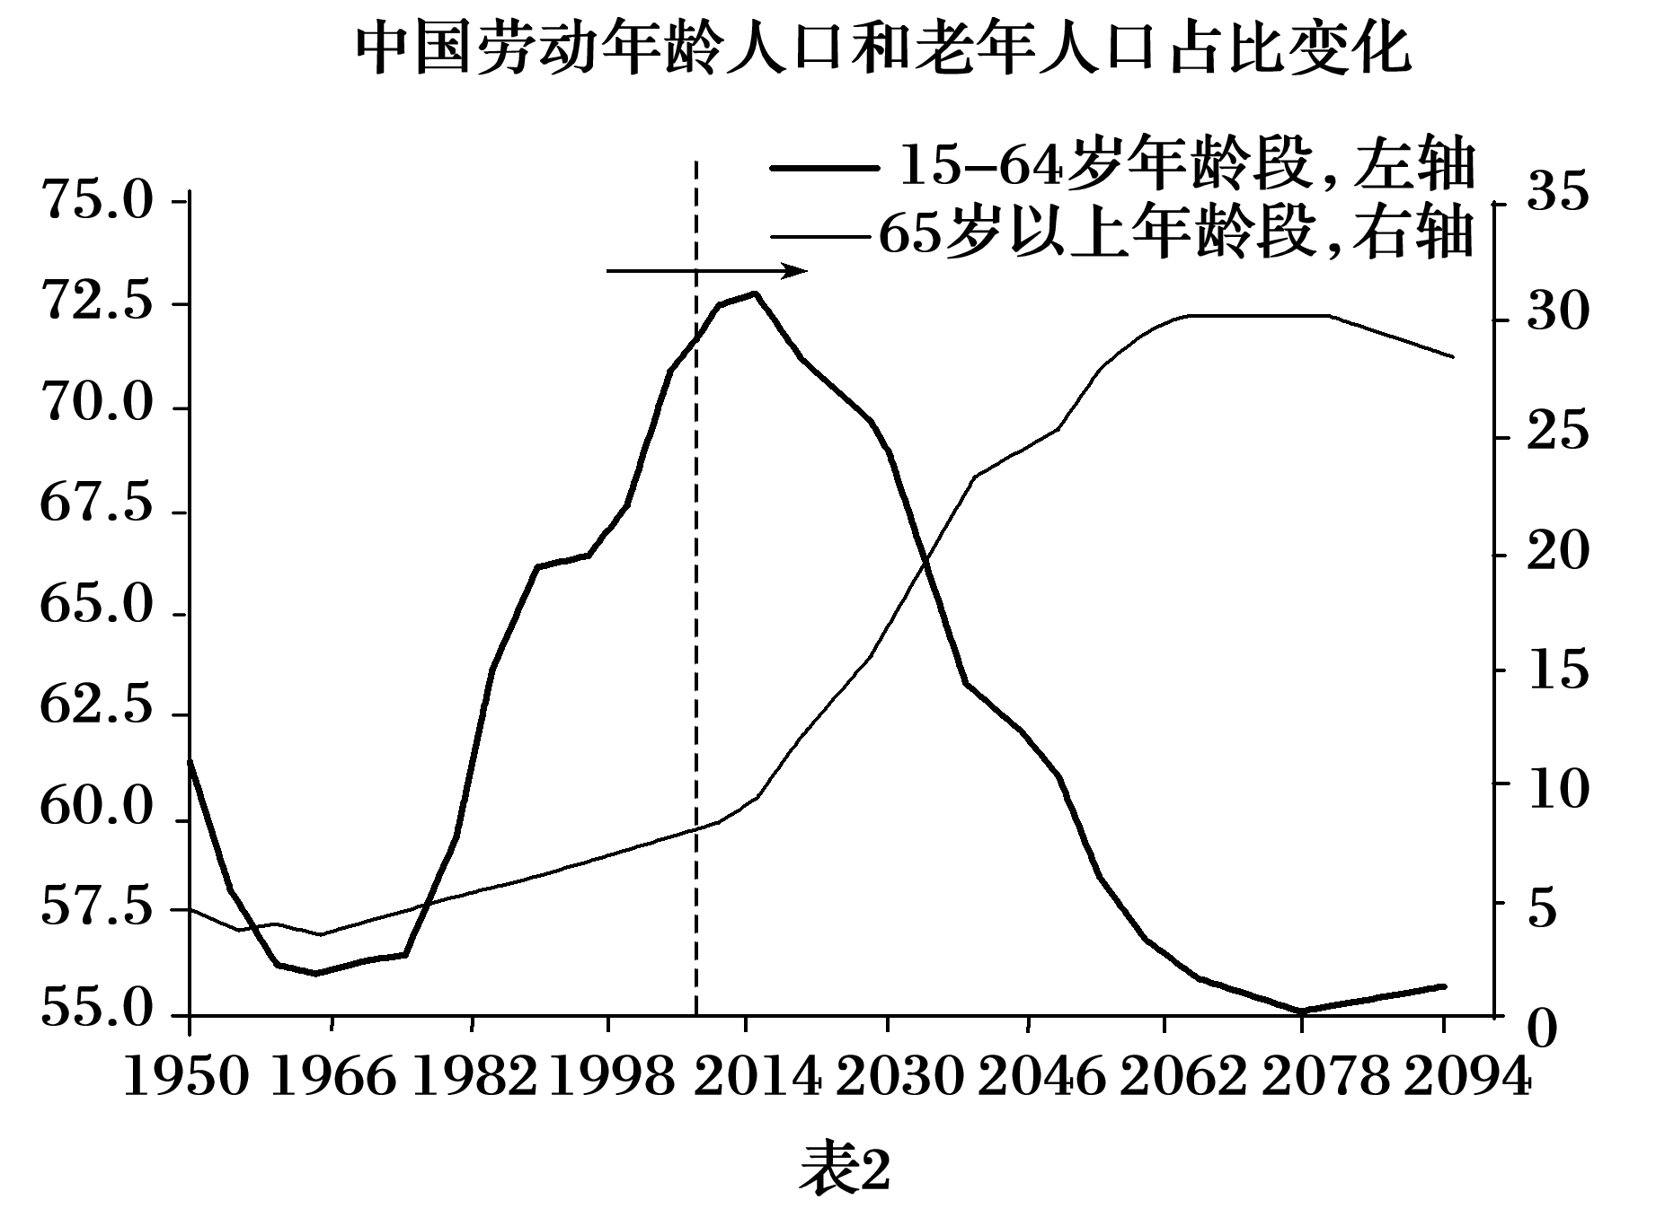

(1)从表2可看出怎样的社会现象？

答：________________________________________________________________________

(2)结合表1和表2，分析产生这种社会现象的原因。

答：________________________________________________________________________

答案　(1)中国劳动年龄人口在2014年达到峰值，然后迅速下降，老年人口总体呈上升趋势。

(2)生育率下降，老年人寿命延长。

9.下面是四川“成都武侯祠博物馆”标志的主体图形，请写出其构图要素，并说明图形寓意，要求语意简明，句子通顺，不超过100个字。



答：________________________________________________________________________

答案　(示例)标志整体是诸葛亮的纶巾造型，左右融合了汉字“川”与字母“C”，并融入水的动态形象。说明了武侯祠的地域特点，勾起人们对诸葛亮、三国文化的记忆与联想，喻示三国文化如滚滚长江水，源远流长。

10.下面是广西桂林的两个城市标志设计图，请选择一个，写出其构图要素，并说明图形寓意及你选择的理由。要求语意简明，句子通顺，不超过90个字。

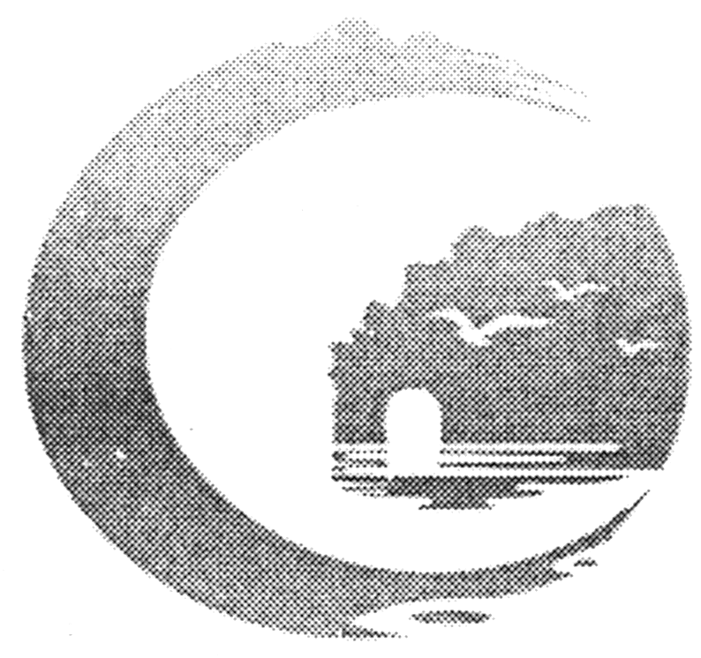

图标一

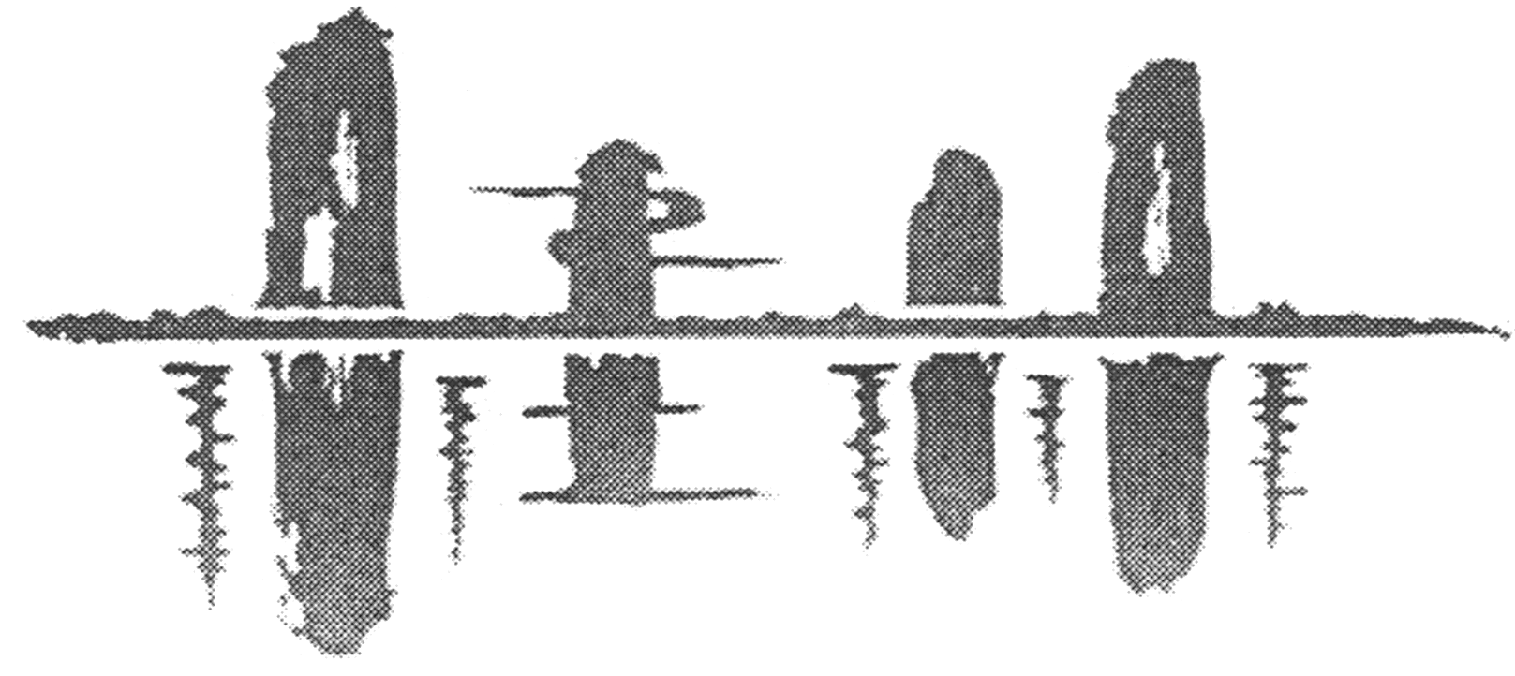

图标二

答：________________________________________________________________________

答案　(示例一)图标一的主体是拼音桂林的第一个大写字母“G”，外层的圆环两端化为山峦和溪水，中间一竖则化作桂林的地标“象鼻山”，城市特点鲜明，山水间鹭鸟飞过，寓意着桂林山清水秀，自然环境优美。

(示例二)图标二由汉字桂林演化而来，中间一横贯穿整个图标，像是平直的河岸，而竖则化为直立的山峰及其水中的倒影，其余笔画化为云与影萦绕在山水之间，整个图标是字又是画，凸显了桂林山水的独特秀美。

(示例三)我选图标一。其主体是桂林的象鼻山，让人一看就知道是桂林，山外围有一道圆弧，圆弧两端像是桂林秀美的山水，圆弧与象鼻山又组成了桂林拼音的首字母“G”，图标鲜明地表现了桂林的城市特色。

11.2016年4月23日是世界读书日，中国邮政在国家图书馆发行了《全民阅读》特种邮票，请仔细观察下面的邮票，按要求回答问题。

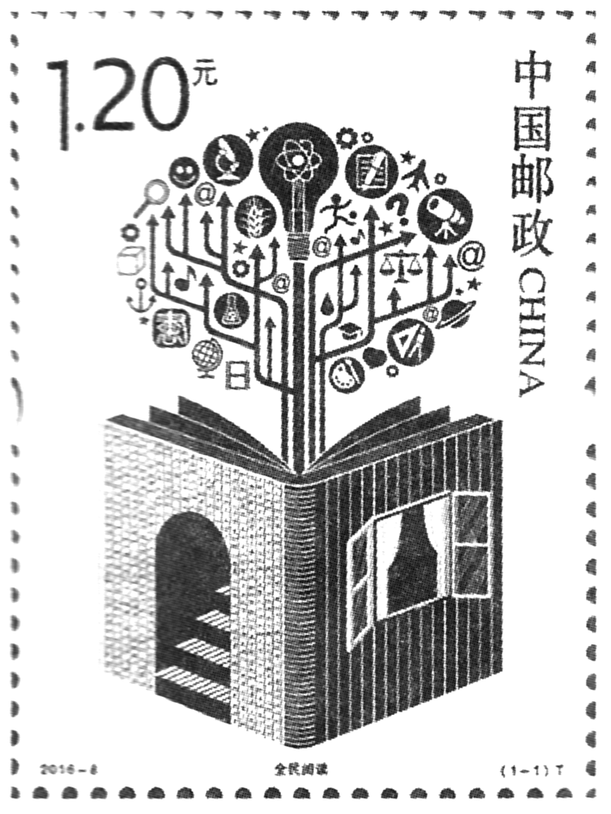

(1)请简要描述邮票的主体图案(邮票文字信息除外)。

答：________________________________________________________________________

(2)请拟一则广告语配合宣传“全民阅读”，以体现世界读书日的精神和理念。(不超过15字)

答：________________________________________________________________________

答案　(1)图案下部是一本立起翻开的书，书的左侧开启了一扇通往知识的大门，右侧是打开的智慧之窗；图案上部是一棵从书本中成长起来的树，上面结满了阅读的各种成果。

(2)示例一：全民阅读，一个都不能少。

示例二：全民阅读，你我在行动。

解析　解答此类题目，应注意图形信息的全面、完整，另外，描述时要有顺序和逻辑。本图应该从下往上描述，描述时要抓住图案主要特点，并要和“阅读”联系起来。广告语的拟写，要注意其特点：简洁、鲜明、准确、生动。“全民阅读”作为关键词，最好在广告语中体现出来。

12.下面是中国邮政为宣传城乡居民社会养老保险制度全覆盖而发行的邮票中的主体图形，请写出构图要素，并说明图形寓意，要求语意简明，句子通顺，不超过90字。

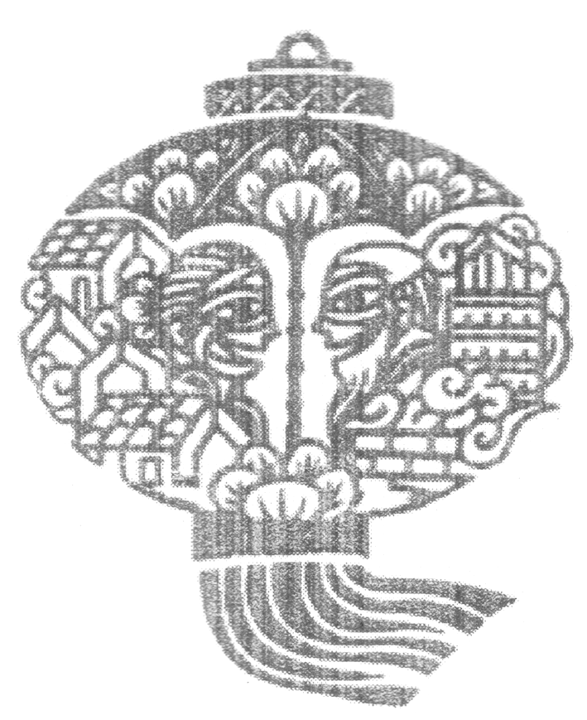

答：________________________________________________________________________

答案　构图要素：灯笼、老人、民居、伞。(或：图形由老人、伞和民居组成，这些要素又巧妙地构成一个灯笼。)

寓意：灯笼代表中国，老人代表居民养老，民居代表城乡，伞代表保护与全覆盖，体现了城乡居民社会养老保险制度的推广为城乡居民创建的新生活。

13.下面是某校“高三语文复习”计划的初步构思框架，请把这个构思写成一段话，要求内容完整，表述准确，语言连贯，不超过105字。

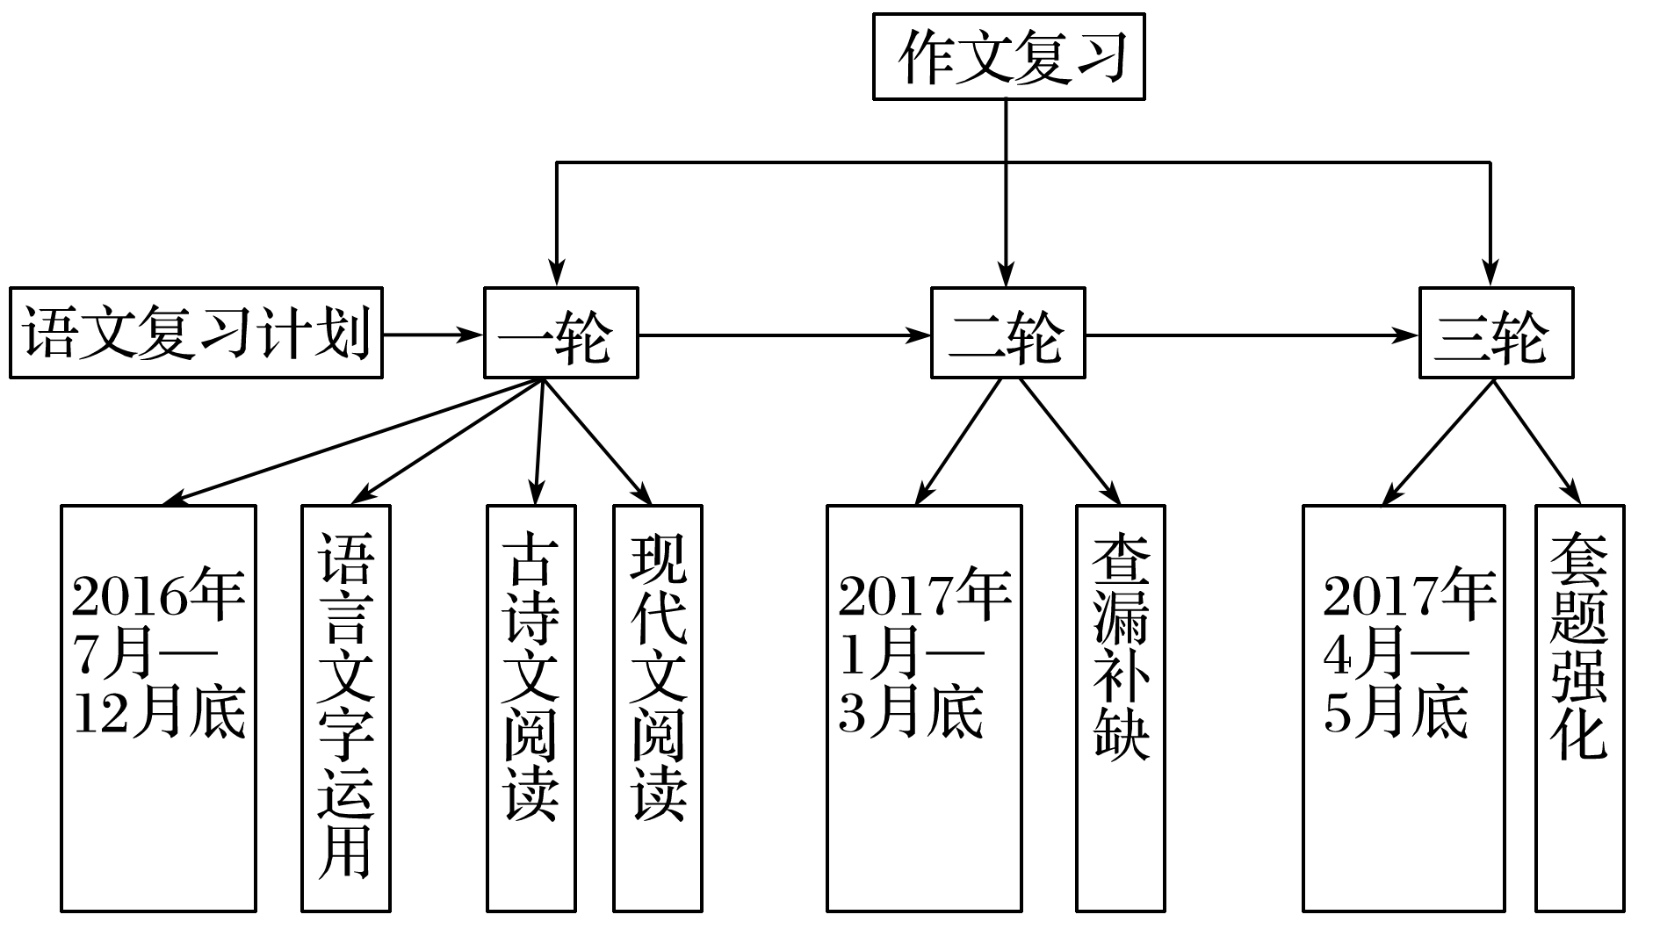

答：________________________________________________________________________

答案　高三语文复习计划进行三轮：2016年7月—12月底进行包括语言文字运用、古诗文阅读、现代文阅读的一轮，2017年1月—3月底是查漏补缺阶段的二轮，4月—5月底是进行套题强化训练的三轮。作文复习贯穿在每一轮中。

14.下面是“中国学生发展核心素养”结构示意图，请根据图示，以“中国学生发展核心素养”为开头，写一段话说明其包含的内容。要求内容完整，表述准确，语言连贯，不超过100字。

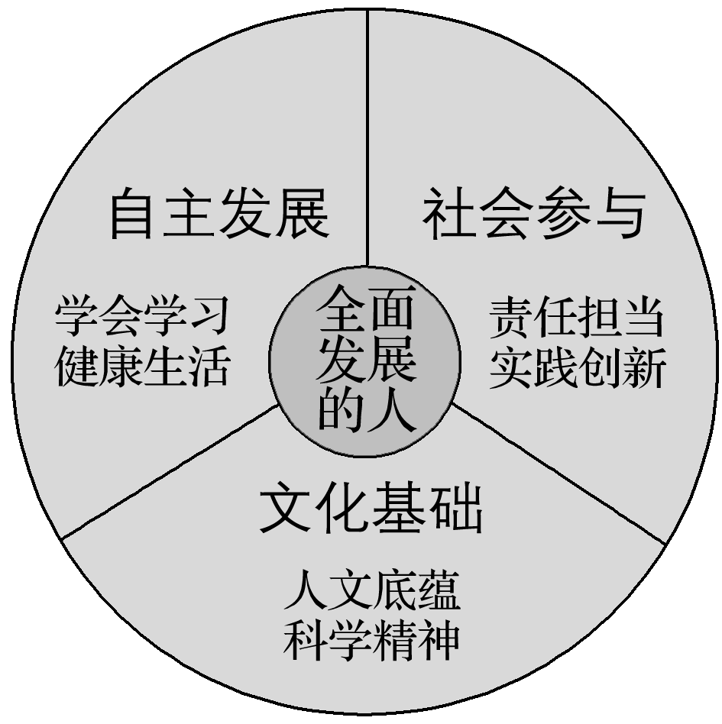

中国学生发展核心素养__________________________________________________________

答案　(中国学生发展核心素养)以培养“全面发展的人”为核心，分为文化基础、自主发展、社会参与三个方面，其中文化基础表现为人文底蕴、科学精神，自主发展表现为学会学习、健康生活，社会参与表现为责任担当、实践创新。

15.下面是某中学国庆七日游的初步构思框架，请把这个构思写成一段话，要求内容完整，表述准确，语言连贯，不超过75字。

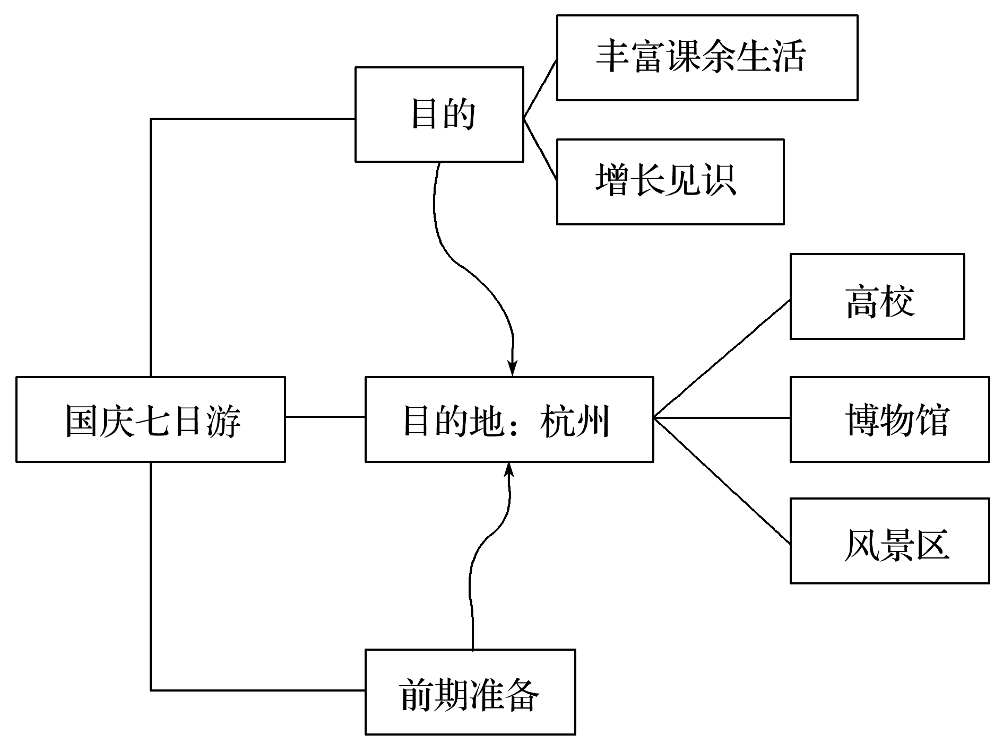

答：________________________________________________________________________

答案　为了丰富课余生活、增长见识，学校将组织国庆杭州七日游活动，要求参加者做好前期准备；到杭州的主要活动有参观游览高校、博物馆和风景区。

16.某大学青年志愿者协会计划在国际儿童节来临之际，举办“不离不弃，互助进步”活动，组织同学慰问孤儿院的孩子们，给他们送去一份关爱与温暖。下图是初步的活动构想框架图，请把这个构思写成一段话，要求内容完整，表述准确，语言连贯，不超过100个字。

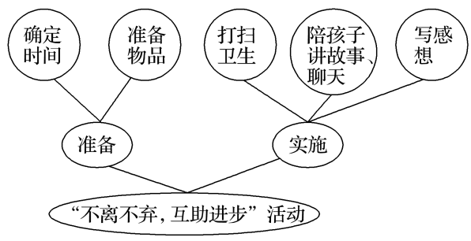

答：________________________________________________________________________

答案　本次“不离不弃，互助进步”活动要求参加人员事先确定活动时间，并在活动日之前准备好所需物品。到达后先帮助孩子们打扫卫生，再陪孩子们讲故事、聊天，最后写下感想。